Применение различных видов систем температурной стабилизации на объектах нефтегазовой отрасли
А.В. Никишин, А.В. Набоков, Ю.В. Огороднова, О.А. Коркишко
Тюменский индустриальный университет

Аннотация: В статье рассматривается сложности строительства в условиях крайнего севера на вечномерзлых грунтах. Предоставлены виды технический решений по температурной стабилизации, анализ возможности применения систем для поддержания температурного режима основания, сравнение с традиционными способами строительства на вечномерзлых грунтах, предоставлен технико-экономическое обоснование применения термостабилизации и их преимущества.
Ключевые слова: нефтегазовая отрасль, крайний север, вечномерзлые грунты, термостабилизация, системы «ГЕТ», «ВЕТ».

Нефтяная и газовая промышленность - бурно развивающаяся и ведущая отрасль экономики и промышленности России. На строительство нефтегазовых объектов выделяются большое количество денежных средств. В связи с этим существует очень много требований по соблюдения высокого уровня качества, надежности и безопасности к строительству на нефтегазовые объекты [1].
Россия является обладателем третью части мировых запасов природного газа, а по запасам нефти уступает всего лишь пяти государствам. Лидерами по добычи нефти и газа являются северные регионы Тюменской области такие как: Ханты-Мансийский АО, Ямало- Ненецкий АО. Одной из самых сложных задач строительства нефтегазовых объектов, это строительство в условиях крайнего севера и строительство на вечно мерзлых грунтах.
Площадь распространения вечномерзлых грунтов на территории России составляет более 10 000 000 м2, что составляет около 60% всей территории России. Строительство любых сооружений без сохранения мерзлоты в основании, могут привести к огромным экономическим и трагическим последствиям. Для решения такой задачи стали применять системы температурной стабилизации грунтов. Сегодня строительство в условиях крайнего севера, будь то нефтепровод, газопровод, технологические опоры, дороги, мосты, кусты скважин практически не обходится без применения систем стабилизации грунтов [2].
Существует несколько технических решений по обеспечению температурной стабилизации вечномерзлых грунтов:
- Проветриваемые подполья- одно из старых, надежных и широко используемых технических решений, но очень нестабильно в сложных условиях пластично мерзлых грунтов и в нестандартных ситуациях [3].
- Охлаждающие трубы и каналы- система представляет проходные каналы большого сечения, чем объясняется ее эффективность и надежность, но очень дорогостоящая и работоспособность ограничена только зимним периодом [4].
- Сезонно-действующие охлаждающие устройства - имеется много видов таких устройств и все они многообразны. Принцип их работы заключается в переносе тепла снизу-вверх за счет разности температур в нижней и верхней части. Виды сезонно-действующих охлаждающих устройств:
- Индивидуальные термостабилизаторы;
- Горизонтальные естественно-действующие системы (ГЕТ);
- Вертикальные ествественно-действующие системы (ВЕТ);
Основная задача всех систем температурных стабилизаций грунтов — это сокращение денежных расходов на строительство нулевого цикла, затрат на проведение капитального ремонта объекта, обеспечение надежности и безопасности [5]. Перед строительством объекта с применением систем, проводится технико-экономическое сравнение разных вариантов строительства. Был произведен примерный технико-экономический расчет на примере здания: Теплая стоянка с административными помещениями:
1 вариант- Здание с пандусами и проветриваемым подпольем и балочной клетки (рис. 1)
2 вариант – Здание на охлаждаемом основание системой ГЕТ с полами по грунту (рис. 2)
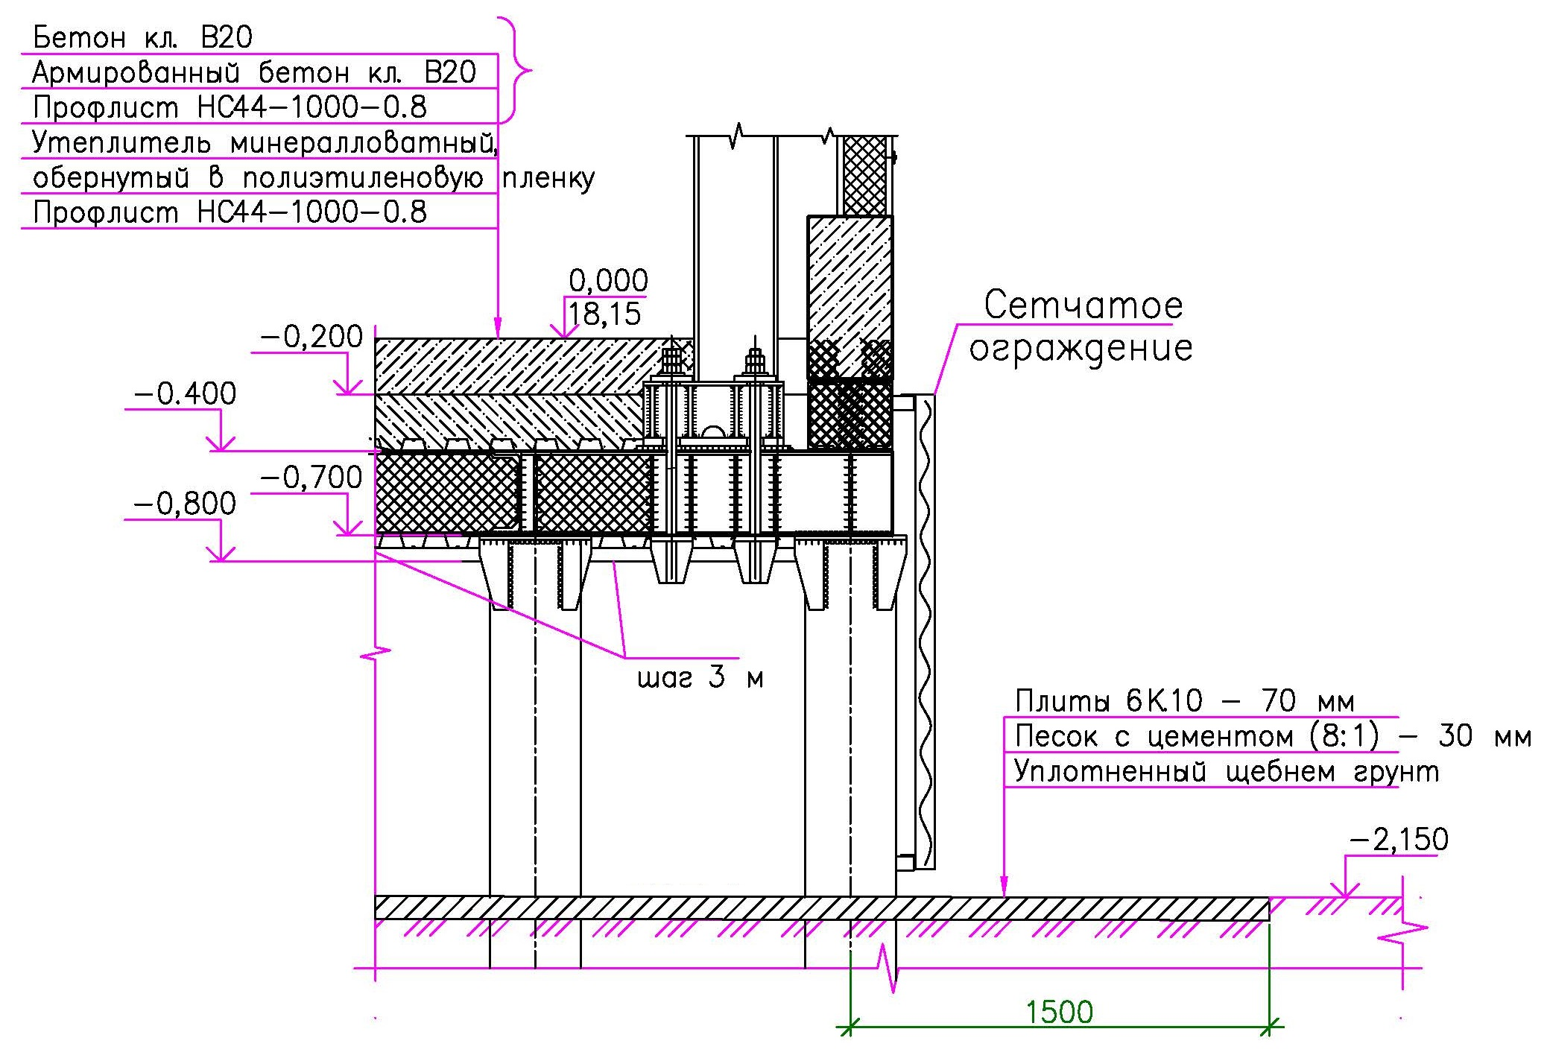
Рис. 1.- Здание с пандусами и проветриваемым подпольем и балочной клетки
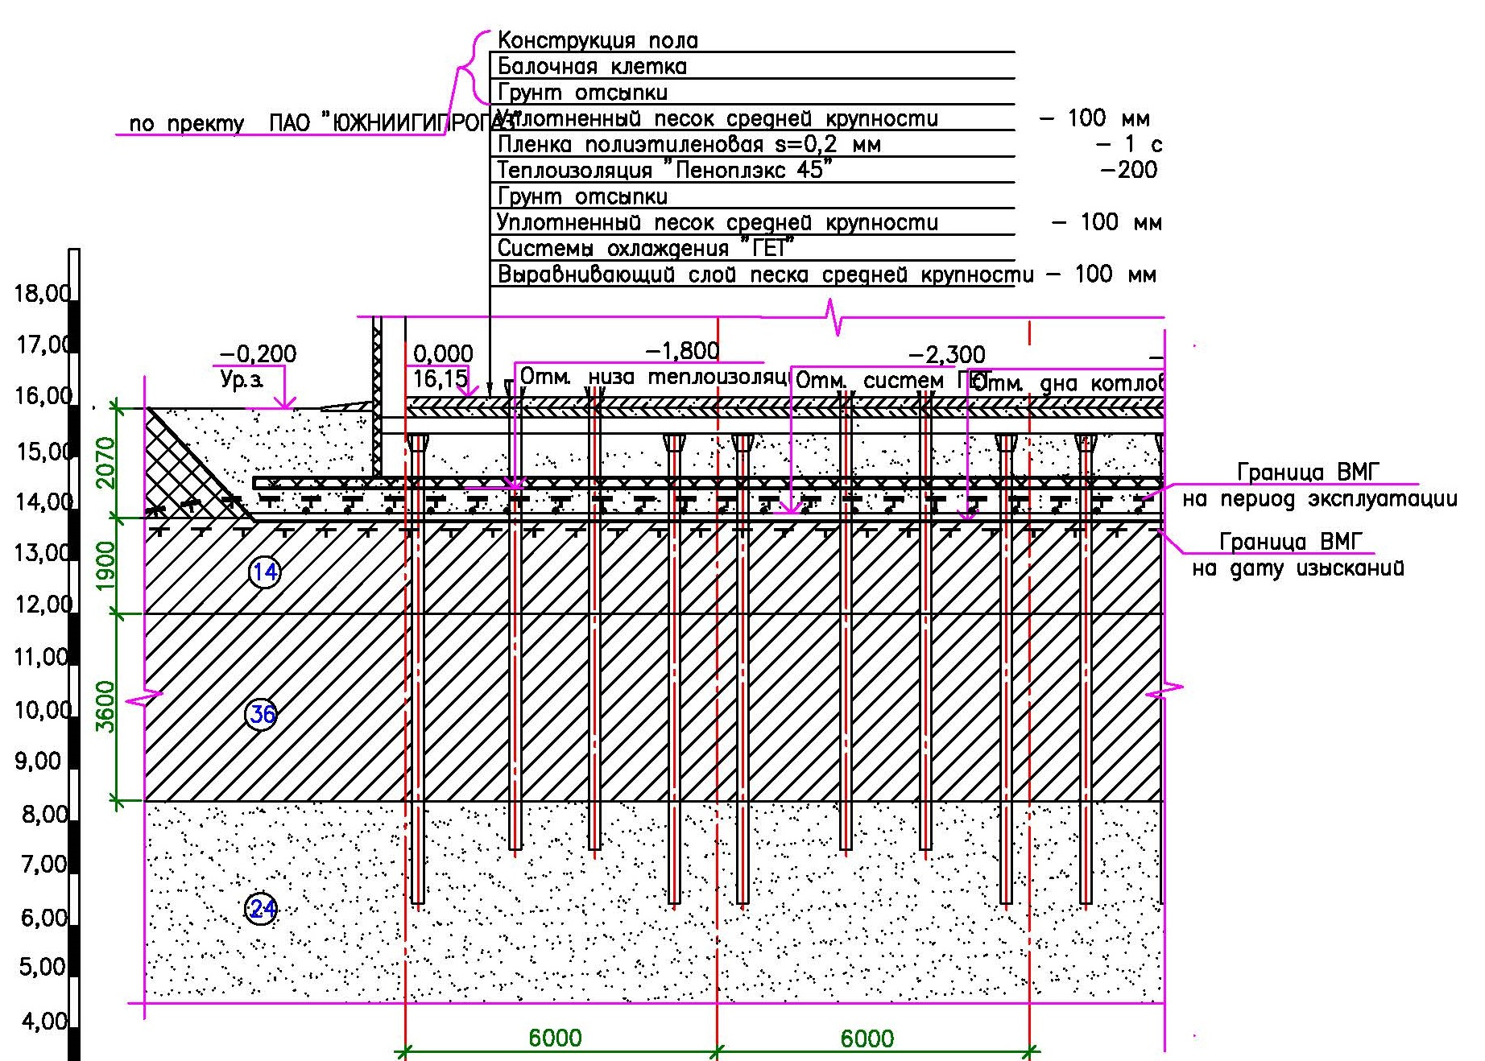
Рис. 2.- Здание на охлаждаемом основание системой ГЕТ с полами по грунту.

Наименование цикла работ | Ориентир. стоимость цикла работ в соответствии с предваритель-ным объемом в текущих ценах, руб.
Вариант 1: Здание с пандусом и подпольем
1) Устройство свай под каркас здания и оборудования | 104 865 908
2) Устройство балочной клетки перекрытия | 3 112 480
3) Устройство утепления перекрытия | 8 875 145
4) Устройство бетонного покрытия подполья | 5 823 042
Итого: | 122 676 575
Вариант 2: Здание на охлаждаемом основании с полами по грунту
1) Земляные работы | 1 883 153
2) Монтаж систем «ГЕТ» | 18 746 048
3) Монтаж металлоконструкций для установки блоков конденсаторных | 841 093
4) Прочие работы | 8 420 998
5) Устройство свай под каркас здания | 34 163 725
Итого: | 64 055 018

Сравнительный расчет стоимости устройства вариантов показал, что вариант 2 – строительство здания на охлаждаемом основании с полами по грунту значительно выгодней, экономический эффект составляет около 50% (58 621 557 млн. руб.). Такой результат получился исходя из того, что из-за замены технического решения по устройству фундамента, сократилось количество свай, а также уменьшилась их длина, за счет увеличения несущей способности при понижении температур грунта. Проект температурной стабилизации основания резервуара нефти V=10 000 м³ Ванкорского месторождения, выполненный компанией ООО НПО «Фундаментстройаркос» в 2012 г., позволил уйти от классического решения свайного основания в пользу железобетонной плиты и систем «ГЕТ» и «ВЕТ».
На практике, при более детальном расчете, зачастую выгода составляет порядка 30%, однако и эта цифра позволяет добиться ощутимого сокращения расходов при строительстве. Максимальных экономический эффект достигается, когда, в основании здания находится грунты в так называемой «слабой» мерзлоте (температуры около 1℃).
Сравнение вариантов устройства оснований и фундаментов показало, что вариант 2 –здание на охлаждаемом основании с полами по грунту имеет более сильные стороны в сравнении с вариантом 1, а именно:
- Фундаменты здания с полами по грунту менее материалоемки, следовательно, сокращаются сроки производства работ на устройство фундаментов здания, упрощается технология производства общестроительных работ, уменьшается их объем, сокращаются транспортные затраты [6].
- При устройстве охлаждаемых оснований увеличивается эксплуатационная надежность здания. В случае устройства подполья необходимо в период эксплуатации обеспечить его продуваемость, что затруднительно при больших габаритах и наличии пандуса для въезда техники, а также обязательно исключить снегозаносы подполья. В случае необходимости установки термостабилизаторов в подполье их работоспособность также будет зависима от условий работы подполья (температура и скорость ветра).
- В комплексе устройство охлаждаемых оснований, свайных фундаментов под каркас здания и полов по грунту экономически более выгодно (экономический эффект составляет около 30-50%), чем устройство металлоемких конструкций фундаментов при строительстве здания с подпольем.
- В случае устройства здания с полами по грунту значительно упрощается организация въезда в здание, увеличивается удобство эксплуатации, уменьшается площадь застройки.
- Уменьшаются трудоемкость и эксплуатация строительной техники, что приводит к значительному сокращению негативного воздействия на окружающую среду [7, 8].
- Сводится к минимуму возможность появления аварий на технологических трубопроводах из-за действия сил морозного пучения [9, 10].
Литература
1.​ Койнов Н.И., Коркишко А.Н., Подходы в экспертизе проектно-сметной документации в СССР и Российской федерации // Актуальные проблемы архитектуры, строительства, энергоэффективности и экологии. Сборник материалов международной научно-практической конференции: в трех томах, 2016. С. 182-187.
2.​ Коркишко А.Н., Совершенствование методов контроля и оценка интенсивности утечек углеводородных жидкостей из магистральных трубопроводов: диссертация канд. техн. наук: - Уфа, 2013. - 122 с.
3.​ Чертков П.Ю., Коркишко А.Н., Применение жидко-керамической теплоизоляции на объектах нефтедобычи // Инженерный вестник Дона. №4. 2016. URL: ivdon.ru/ru/magazine/archive/n4y2016/3768
4.​ Кочурова В.В., Коркишко А.Н., Особенности организации строительно-монтажных работ из полимерных труб // Проблемы эксплуатации систем транспорта сборник материалов всероссийской научно-практической конференции, посвященной 45-летию со дня основания Тюменского индустриального института им. Ленинского комсомола. Тюмень: 2008. С. 169-170.
5.​ Айроян З.А., Коркишко А.Н., Управление проектами нефтегазового комплекса на основе технологий информационного моделирования (BIM-технологий) // Инженерный вестник Дона. №4. 2016. URL: ivdon.ru/ru/magazine/archive/n4y2016/3816
6.​ Коркишко А.Н., Особенности разработки и экспертизы проектно-сметной документации на сухоройные карьеры песка в районах вечной мерзлоты для обустройства нефтяных и газовых месторождений // Инженерный вестник Дона, 2015, №4 URL: ivdon.ru/ru/magazine/archive/n4y2015/3351
7.​ N. G. Koronatova, E. V. Milyaeva, Plant community succession in post-mined quarries in the northern-taiga zone of West Siberia // Springer International Publishing AG, October 2011, Volume 4, Issue 5, pp. 513-518
8.​ M. Torre Jorgenson Affiliated withABR, Inc., Charles H. Racine, James C. Walters, Thomas E. Osterkamp, Permafrost Degradation and Ecological Changes Associated with a WarmingClimate in Central Alaska // Springer International Publishing AG, March 2001, Volume 48, Issue 4, pp. 551-579
9.​ Султанов Р.Г., Карамышев В.Г., Файзулин Р.Н., Коркишко А.Н., Определение места повреждения участка трубопровода с температурной // Проблемы сбора, подготовки и транспорта нефти и нефтепродуктов. 2011. № 4. С. 54-59.
10.​ Коркишко А.Н., Рахматуллин Ш.И., Карамышев В.Г., Локация утечек нефти, нефтепродуктов и нестабильных углеводородных жидкостей на магистральных трубопроводах // Проблемы сбора, подготовки и транспорта нефти и нефтепродуктов. 2011. № 2. С. 142-147.

References
1.​ Koynov N.I., Korkishko A.N. Aktual'nye problemy arkhitektury, stroitel'stva, energoeffektivnosti i ekologii. Sbornik materialov mezhdunarodnoy nauchno-prakticheskoy konferentsii: v trekh tomakh, 2016. pp. 182-187.
2.​ Korkishko A.N. Sovershenstvovanie metodov kontrolya i otsenki intensivnosti utechek uglevodorodnykh zhidkostey iz magistral'nykh truboprovodov [Improved methods of control and evaluation of the intensity of hydrocarbon liquids from leaks of pipelines]: dis. kand. tekhn. nauk: 25.00.19. Ufa, 2013.
3.​ Chertkov P.Y., Korkishko A.N. Inženernyj vestnik Dona (Rus), 2016, №4. URL: ivdon.ru/ru/magazine/archive/n4y2016/3768.
4.​ Kochurova V.V., Korkishko A.N. Problemy ekspluatatsii sistem transporta sbornik materialov vserossiyskoy nauchno-prakticheskoy konferentsii, posvyashchennoy 45-letiyu so dnya osnovaniya Tyumenskogo industrial'nogo instituta im. Leninskogo komsomola.. Tyumen': 2008. pp. 169-170.
5.​ Ayroyan Z.A., Korkishko A.N. Inženernyj vestnik Dona (Rus), 2016,№4 URL: ivdon.ru/ru/magazine/archive/n4y2016/3816.
6.​ Korkishko A.N. Inženernyj vestnik Dona (Rus). 2015. №4 (38). p. 76. URL: ivdon.ru/ru/magazine/archive/n4y2015/3351.
7.​ N. G. Koronatova, E. V. Milyaeva Plant community succession in post-mined quarries in the northern-taiga zone of West Siberia. Springer International Publishing AG, October 2011, Volume 4, Issue 5, pp. 513-518.
8.​ M. Torre Jorgenson Affiliated withABR, Inc., Charles H. Racine, James C. Walters, Thomas E. Osterkamp, Permafrost Degradation and Ecological Changes Associated with a WarmingClimate in Central Alaska. Springer International Publishing AG, March 2001, Volume 48, Issue 4, pp. 551-579.
9.​ Sultanov R.G., Karamyshev V.G., Fayzulin R.N., Korkishko A.N. Problemy sbora, podgotovki i transporta nefti i nefteproduktov. 2011. № 4. pp. 54-59.
10.​ Korkishko A.N., Rakhmatullin Sh.I., Karamyshev V.G. Problemy sbora, podgotovki i transporta nefti i nefteproduktov. 2011. № 2. pp. 142-147.

